个人简介
姓 名 | 沈开付 | 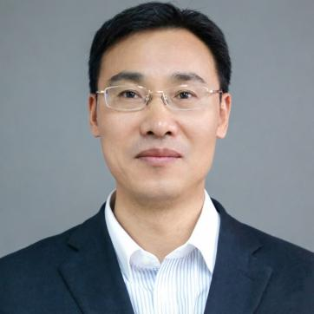
职 务 | □高级合伙人/□权益合伙人/☑律师  /□实习律师/□律师助理
教育背景  （学历） | 苏州大学 法律（硕士）  南京大学 法律（本科）  南京师范大学 汉语言文学（本科）
业务部门（以下可勾选1-5项，直接点击方框即可）
□政府与行政法律业务部/☑公司法律业务部/□建筑与房地产法律业务部/□知识产权法律业务部/☑刑事法律业务部/☑涉外法律业务部/□婚姻家事与财富传承法律业务部/□公益法律业务部/□破产法律业务部/□人力资源与劳动法律业务部/☑合规与监管业务部/□具身智能法律业务部/□数字经济法律业务部/□政纬研究院/金融证券业务部/青年律师规划发展部/争议解决业务部/强制执行业务部
个人简介  （请控制在100-250字） | 本律师具有长达20年的丰富的诉讼仲裁实践经验，先后取得盐城师范大学物理学专科、南京师范大学汉语文学本科、南京大学法学本科、苏州大学法学研究生学历、基金从业资格证书、国家统一法律职务资格考试合格证、律师证。  本律师擅长于公司合规管理、合同审查、股权纠纷、建设工程与房地产，刑事辩护，公司法、财产继续与信托。  能够为企业合规提供专业的法律意见。  中文、英文为工作语言。
社会任职  与  荣誉 | - 担任苏州市律师协会教育培训委员会 委员  - 担任江苏政纬律师事务所刑事业务部 副主任

